Муниципальное автономное дошкольное образовательное учреждение
Городского округа «город Ирбит» Свердловской области
«Детский сад № 23»

«День народного единства»
Мы День Единства отмечаем - России праздник молодой,
И всем и каждому желаем, стране быть верным всей душой!
Сильна великая держава сынами, дочерьми своими.
России не померкнет слава, пока мы вместе, мы едины!
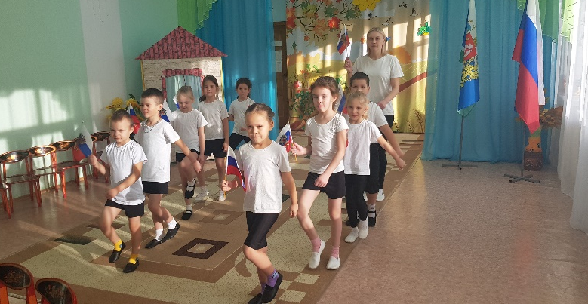
С целью формирования у детей представлений об истории России ее героическом прошлом, а также с целью расширения представлений детей о народах, населяющих Россию, в подготовительной к школе группе «Верные друзья» проведено тематическое занятие.

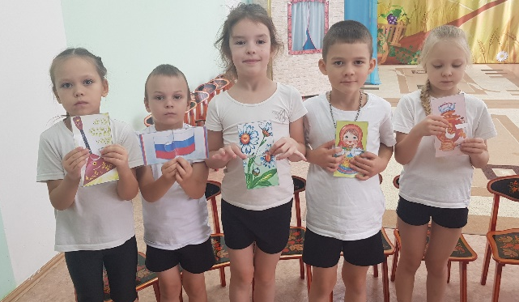
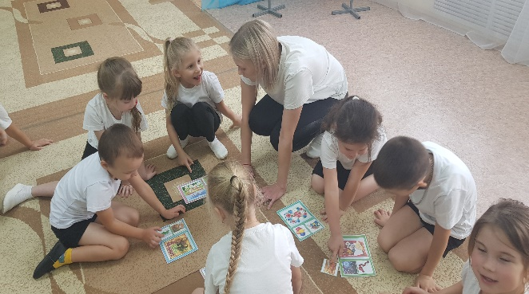
Дошкольники узнали о том, как велика, красива и богата ресурсами наша страна, закрепили знания о государственных символах.
Ребята выяснили, что сила России в том, что люди разных национальностей живут в стране дружно, и все они одинаково любят свою Родину – Россию!
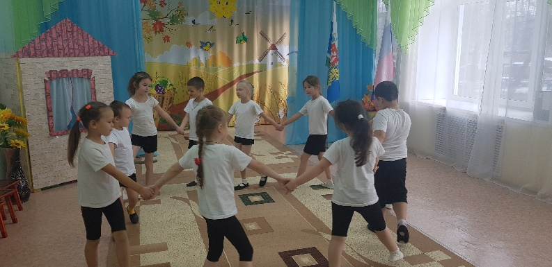

Т.М. Бахтина, музыкальный руководитель

